Отчет о проведенных мероприятиях в рамках недели химии в МБОУ «СОШ №8» в 2013-2014 учебном году.

С 10 по 15 февраля в МБОУ «СОШ № 8» проходила Неделя химии. Целью мероприятий в рамках Недели химии явилось:
1.Стимулирование познавательной активности школьников на уроках химии и во внеурочной деятельности.
2.Воспитание интереса к предмету химии.
3.Закрепление умения учащихся работать в малых группах, ответственности за итог работы, обучение коммуникативности.
Все мероприятия были проведены согласно ранее составленному плану, утвержденному директором школы.
10 февраля 2014 года состоялось торжественное открытие недели химии (на линейке объявили учащимся 8-11 классов о плане проведения мероприятий. В этот же день была организована экскурсия в кабинет химии учащихся 1-2 классов, где учитель Баграмова Р.И. и помощники (учащиеся 9 «А» класса) рассказали о науке «химия», что она изучает, показали занимательные опыты. Слайды: 10, 11, 12, 13, 14, 15
11 февраля 2014 года провели конкурс плакатов «В царстве химии», в котором приняли участие ребята 8-11 классов. Слайды: 1, 2, 3, 4, 5, 6
С учащимися 8 «Б» класса была проведена викторина «Аукцион знаний»; учащиеся показали свои знания и умения по неорганической химии. Слайды: 25, 26, 27
12 февраля 2014 года провели выставку научно-технического творчества среди учащихся 8 – 11 классов. В 9 «А» классе состоялась дидактическая игра «Химические знаки», ребята активно участвовали, готовили вопросы к игре. Слайды: 7, 8, 9
13 февраля 2014 года учащиеся 8-х классов посетили Менделеевскую гостиную «Будем знакомы, химия», провели конкурс презентаций о жизни и деятельности великих русских химиков. В этот же день состоялся открытый урок «Гигиена питания» в 7 «А» классе. Ребята приготовили сообщения о здоровом питании, о вреде быстрого питания, провели расчет калорий своего дневного рациона. Слайды 17, 18, 19Ю 20, 21, 22, 28, 29
14 февраля 2014 года был проведен классный час «Посвящение в Химики» в 8 «Б» классе Слайд конкурс презентаций «Химия вокруг нас и для нас» среди учащихся 8-11 классов, в котором работа Леонтьева Е, учащегося 9 «Б» класса, признана лучшей.
В 10 «А» классе состоялась интеллектуальная игра «Мир воды». Цель игры – воспитать бережное отношение к воде, показать значение воды для жизни человека Вопросы к игре были подготовлены из разных источников учащимися. Слайды: 23, 24
15 февраля 2014 года состоялась торжественная линейка, посвященная подведению итогов недели химии. За активное участие учащимся 8-11 классов объявлена благодарность.
Слайд 1
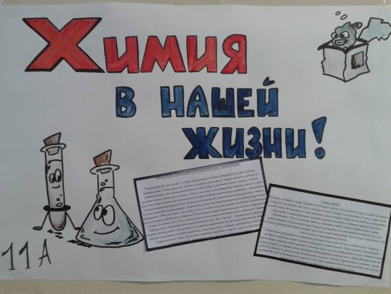
Слайд 2

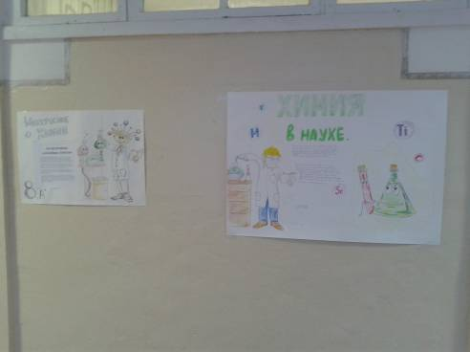
Слайд 3
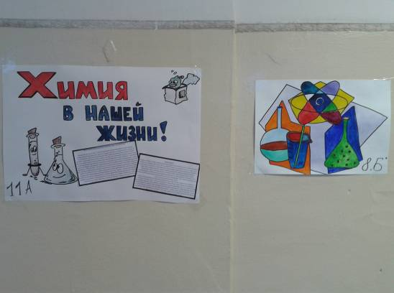
Слайд 4
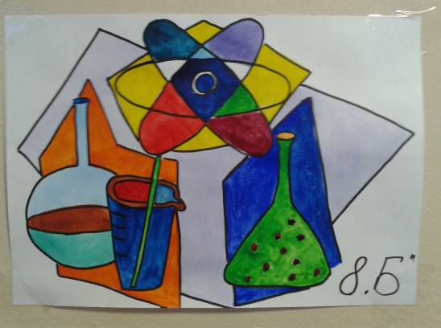

Слайд 5

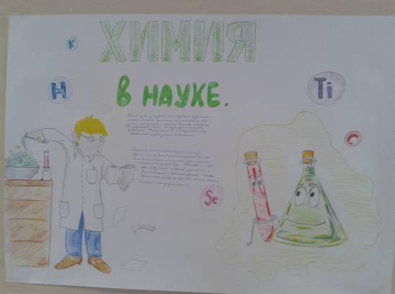
Слайд 6
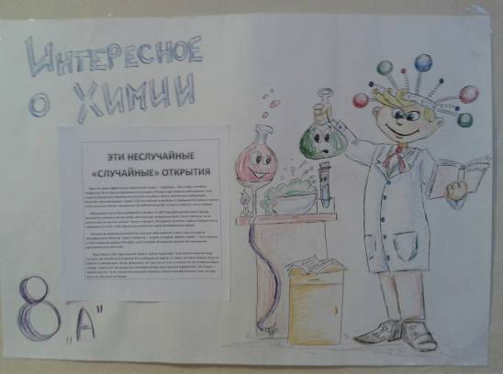

Слайд 7
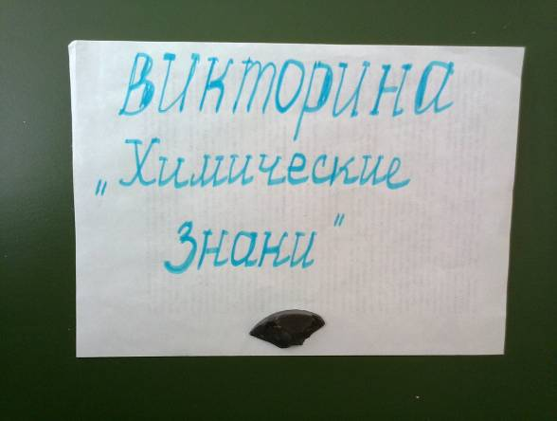
Слайд 8
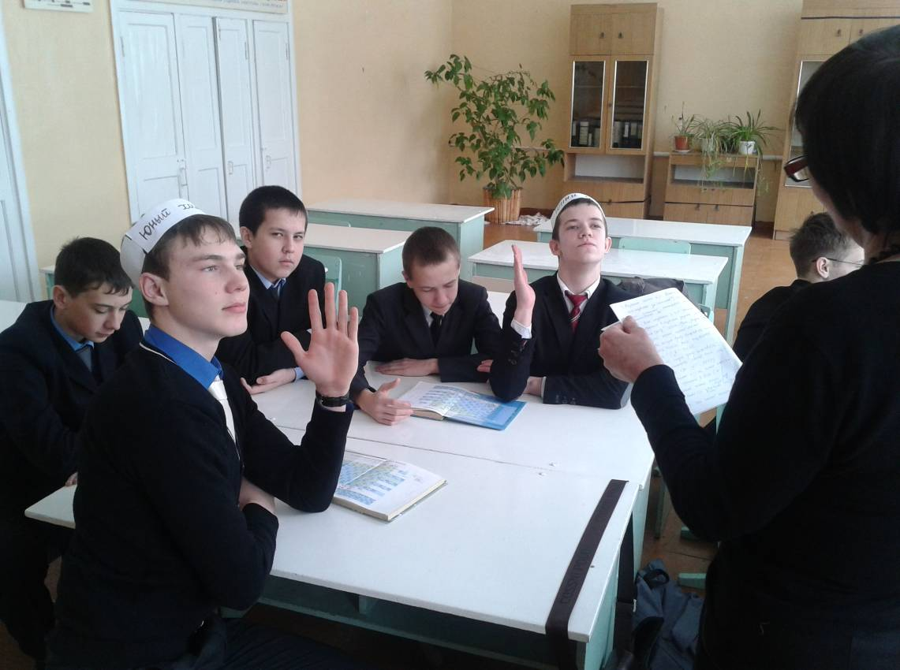

Слайд 9
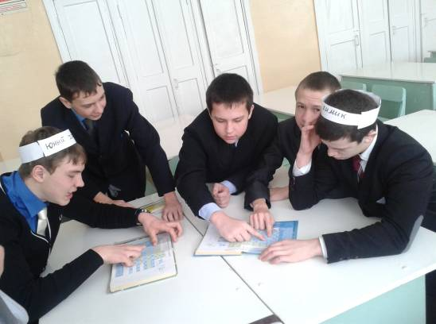
Слайд 10
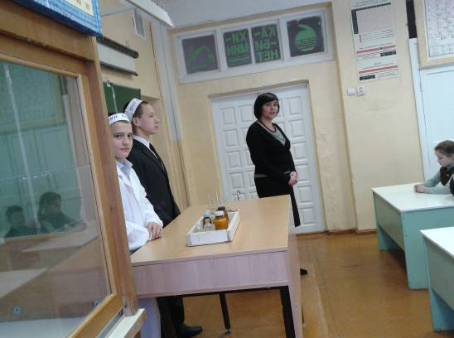

Слайд 11

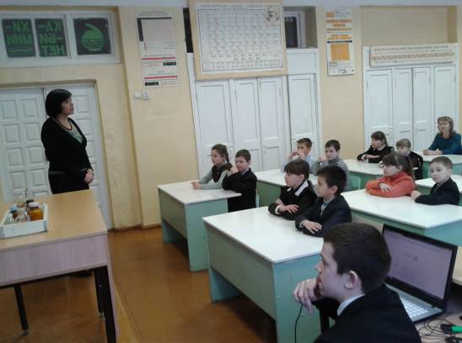
Слайд 12

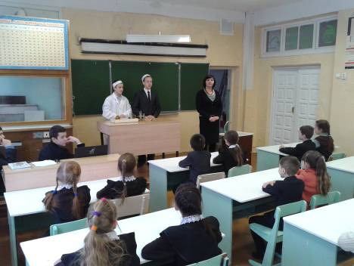

Слайд 13
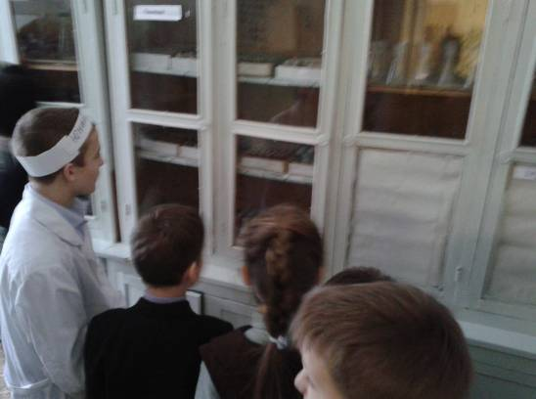
Слайд 14
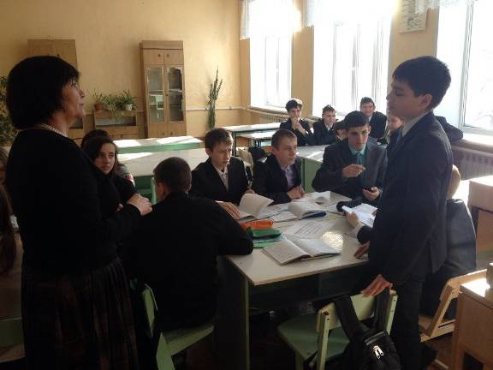

Слайд 15
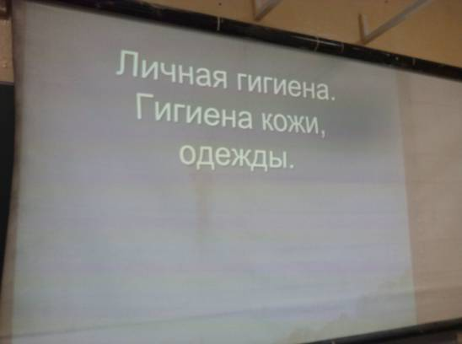
Слайд 16
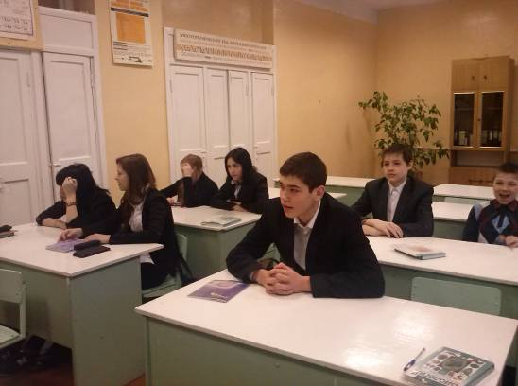

Слайд 17
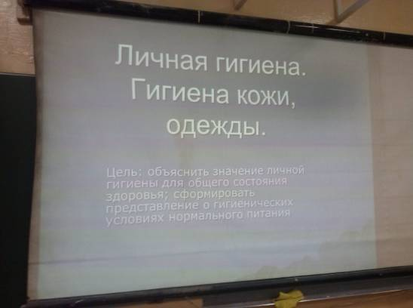
Слайд 18
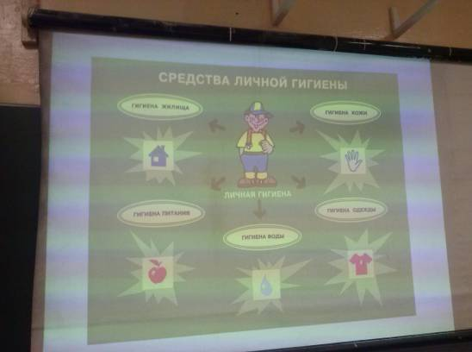

Слайд 19
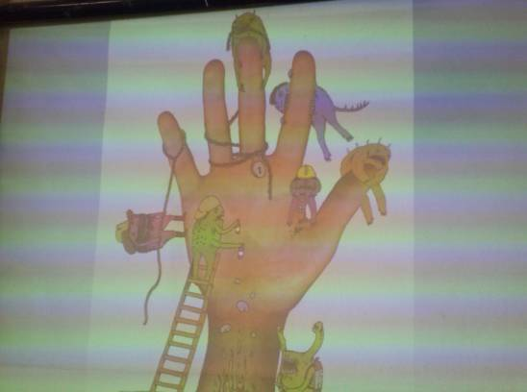
Слайд 20
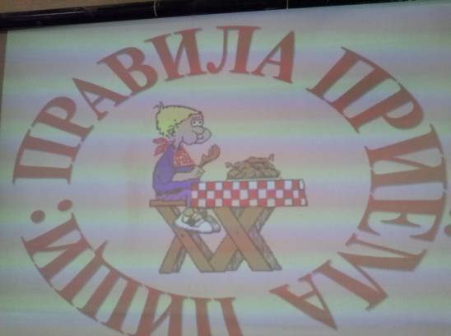

Слайд 21
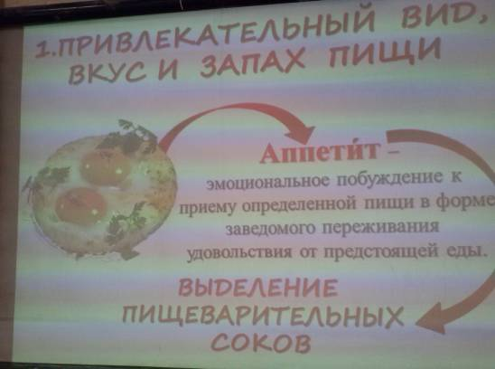
Слайд 22
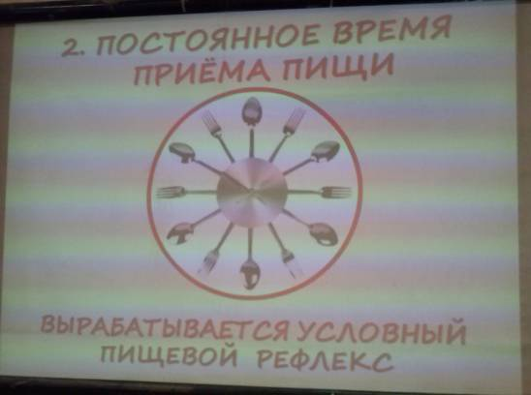

Слайд 23
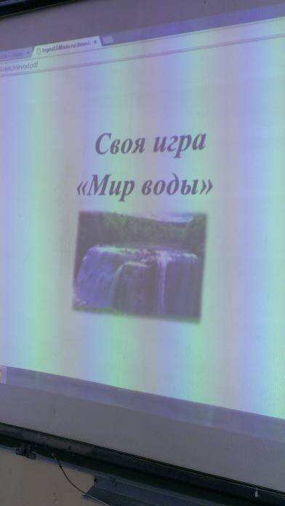

Слайд 24
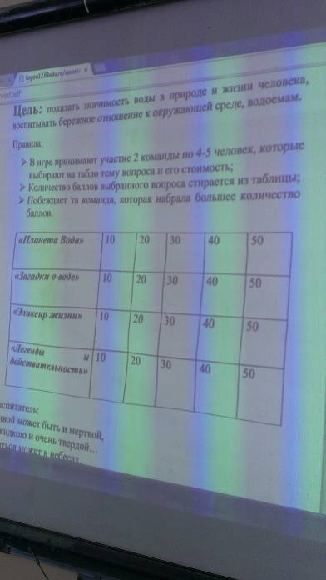

Слайд 25
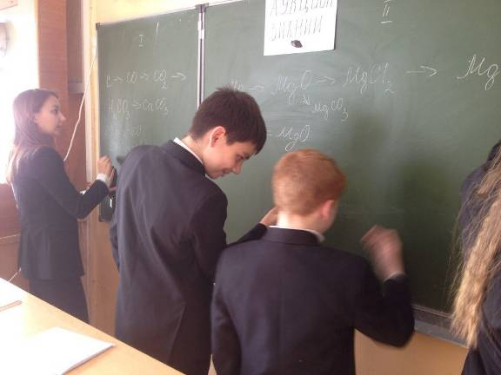
Слайд 26
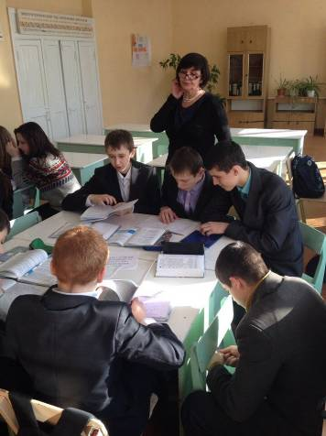
Слайд 27
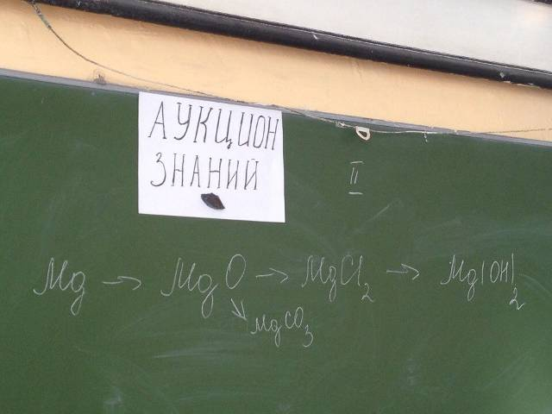
Слайд 28

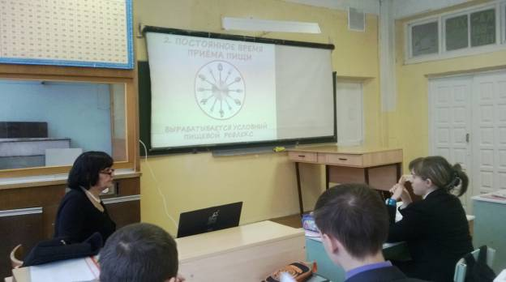

Слайд 29
